Технический бюллетень
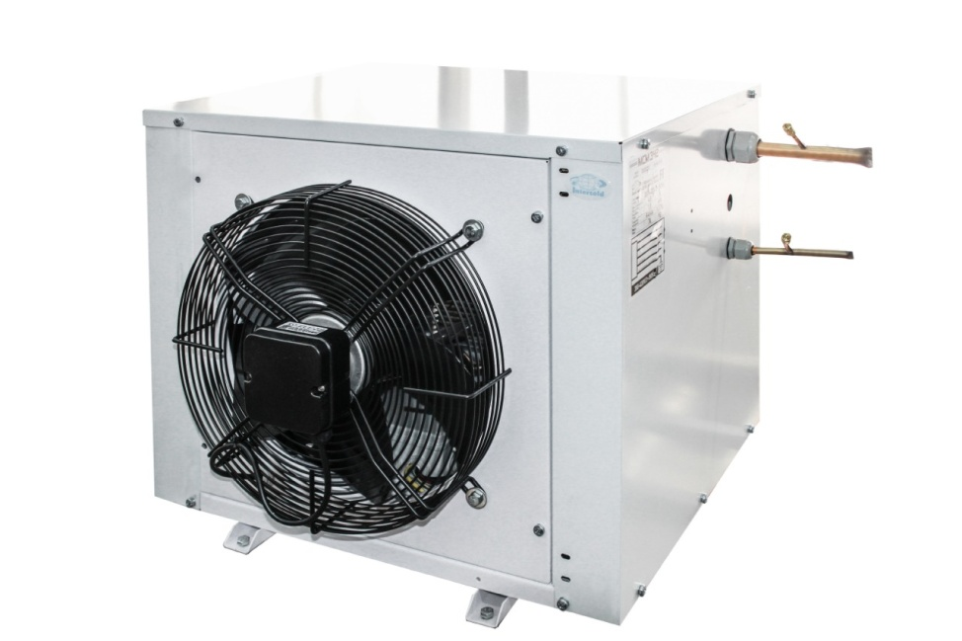
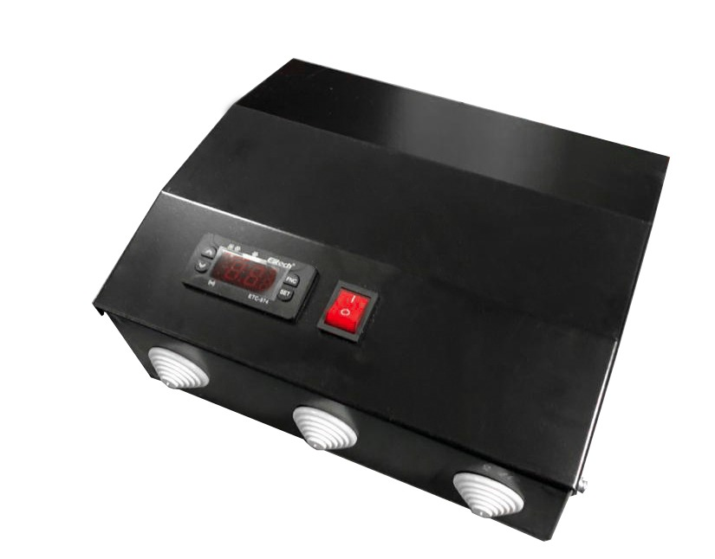
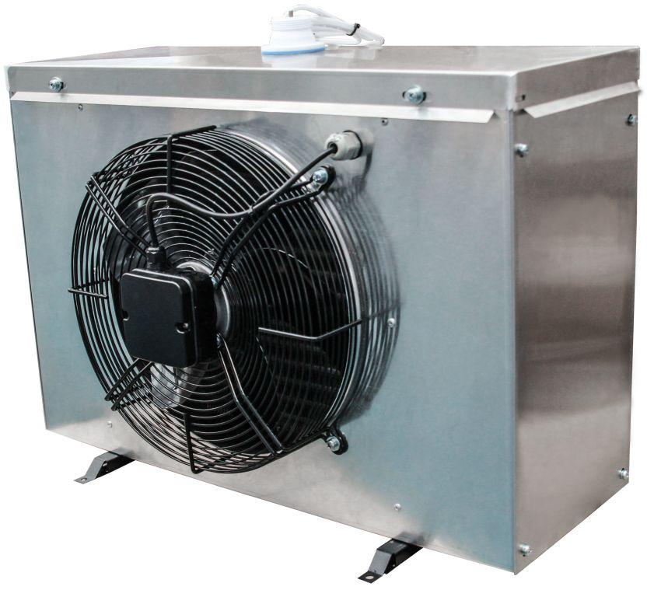
Модель: LCM 324

Характеристика | Разм. | Значение
Рабочая температура | ºС | от -25 до -15
Тип запуска |  | Прямой
Напряжение | V | 3~380 50 Гц
Номинальное потребление | кВт | 1,98
Номинальный ток | А | 3,7
Ток max | А | 7,2
Хладагент |  | R404A
Тип оттайки |  | Электрическая
Мощность оттайки | кВт | 1,8
Материал корпуса |  | Крашенная оцинкованная сталь
Вес брутто | кг | 130
Габарит упаковки |  | 1250х900х725
Компрессор
Фирма |  | Tecumseh Europe либо аналог
Тип |  | Герметичный
Модель |  | AWS2512Z TZ
Конденсатор |  | FT
Мощность вентилятора | кВт | 0,135
Диаметр крыльчатки | мм | 1х350
Расход воздуха | м3/ч | 2670
Воздухоохладитель
Материал корпуса |  | Алюминий
Мощность вентилятора | кВт | 0,135
Диаметр крыльчатки | мм | 350
Количество вентиляторов | шт | 1
Расход воздуха | м3/ч | 2670
Шаг ребер | мм | 5,5
Дальность струи | м | 10*
Технические характеристики

* - дальность струи зависит от условий загрузки камеры, её параметров и расположения воздухоохладителя.
Стандартный состав агрегата:
1. Внешний блок с установленным компрессором, микроканальным конденсатором, осевым вентилятором обдува конденсатора.
2. Щит управления с контроллером и силовой частью
3. Воздухоохладитель с корпусом из алюминия с установленными ТЭНами и вентиляторами
Таблица подбора
 | Температура в камере | Темп. внешняя | LCM324FT
 |  |  | Q Вт | V м³
 |  |  |  | 100 мм | 80 мм
 | -18°C | 25 | 2616 | 34 | 30
 |  | 32 | 2284 | 27 | 25
 |  | 40 | 1773 | 25 | 22
 |  | 45 | 1300 | 20 | 15
 | -25°C | 25 | 1552 | 24 | 21
 |  | 32 | 1300 | 21 | 18
 |  | 40 | 920 | 17 | 15
 |  | 45 | 670 | 14 | 11
Холодильные машины на объем холодильных камер подобраны при обязательном соблюдении следующих условий эксплуатации:
- материал теплоизоляции - пенополиуретан, не менее 80 мм
- относительная влажность воздуха не более 85%;
- разница температуры загружаемого продукта и поддерживаемой температуры в камере не более 5ºС при условии, что продукт не будет проходить точку замерзания;
- коэффициент рабочего времени не более 0.75, при своевременной очистке теплообменников и ежемесячных профилактических работ проводимых сервисным центром;
- плотность загрузки не более 250 кг/м³;
- суточный оборот камеры не более 10%.

Габаритные размеры
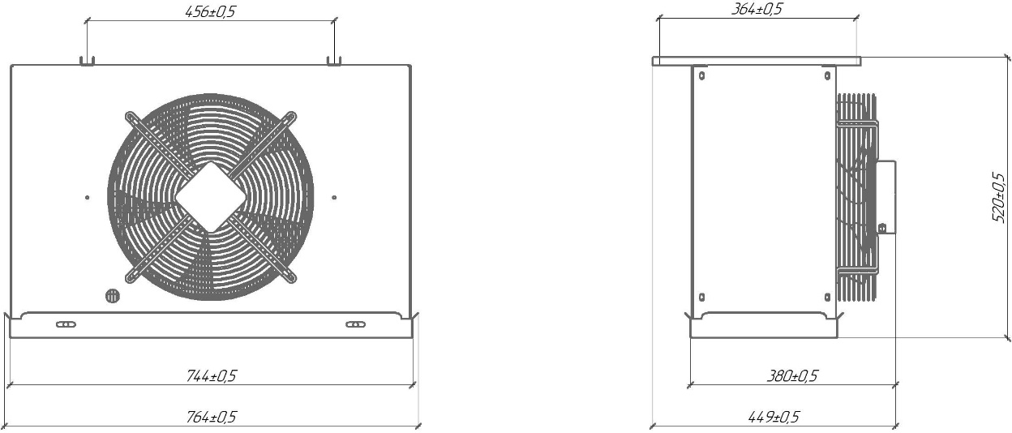
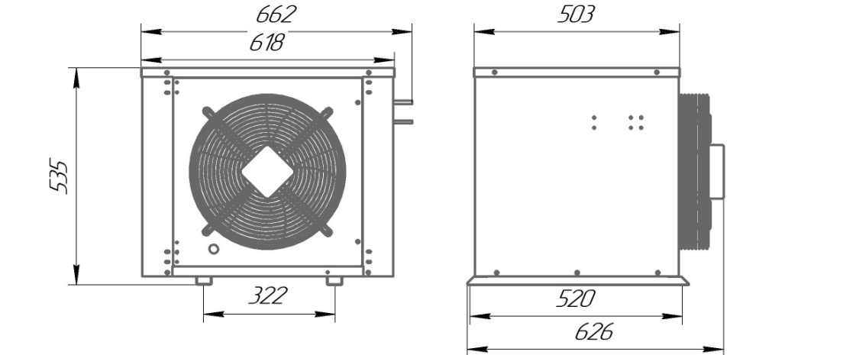
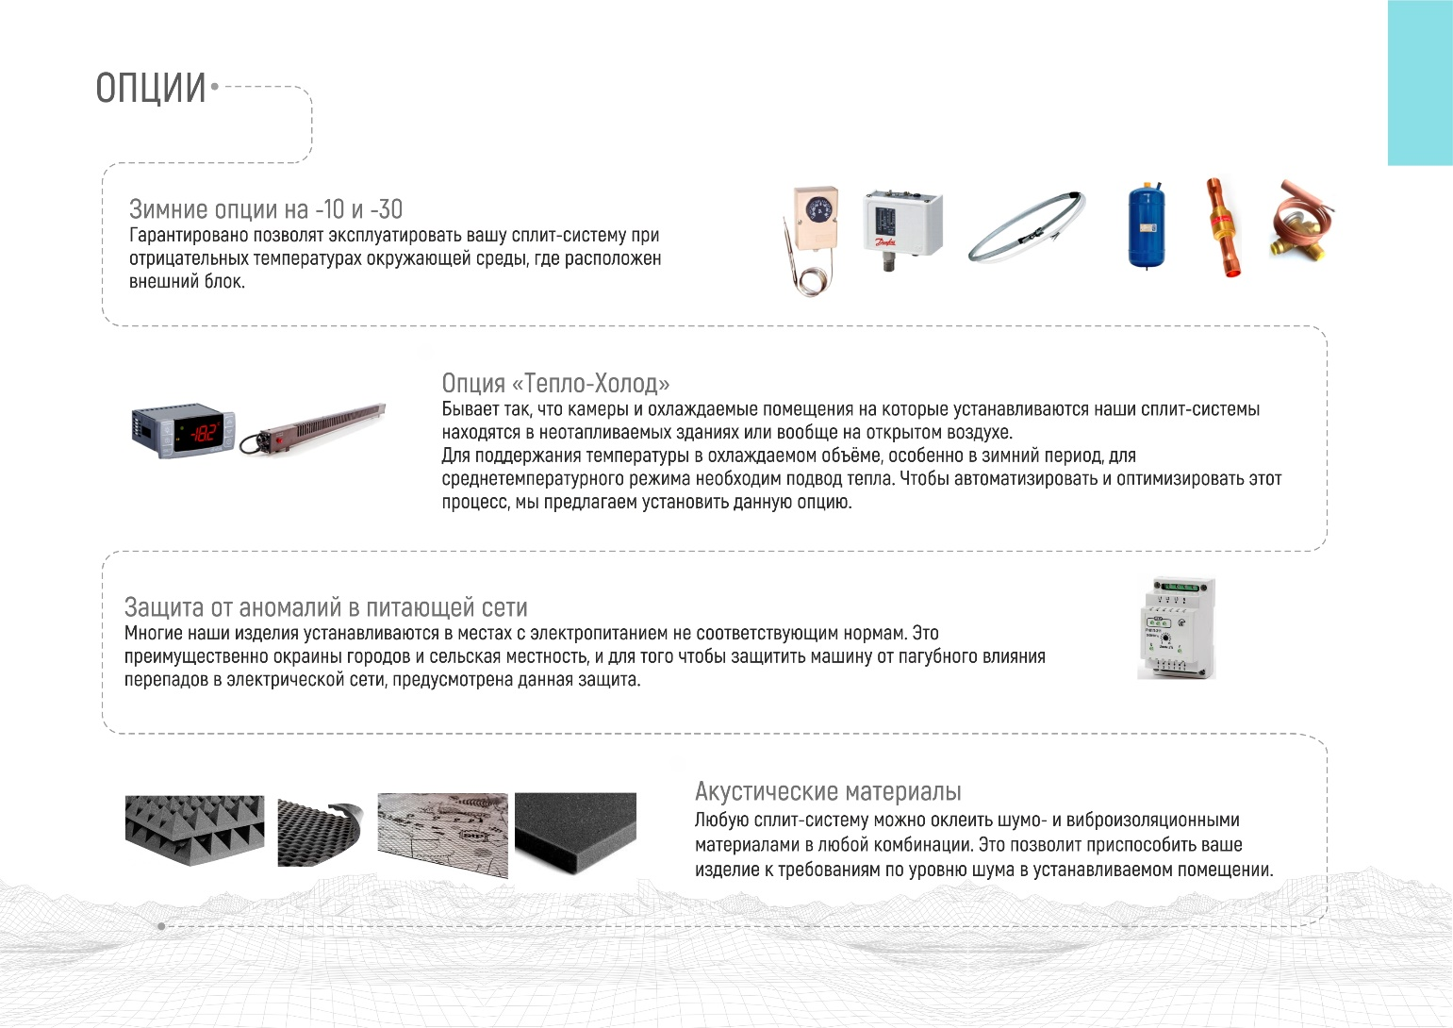
Опции

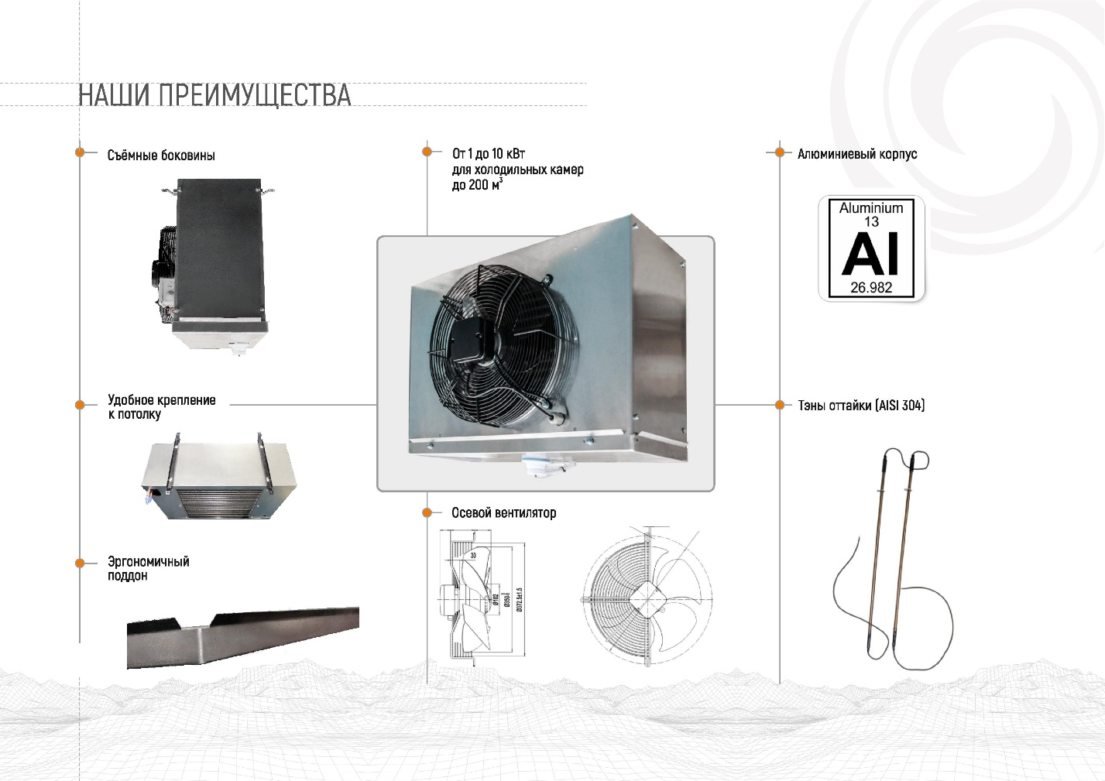
Преимущества

